第３号様式（第２条第１項関係）（用紙 日本産業規格Ａ４縦型）
身体障害者診断書・意見書 （肢体不自由障害用）
氏 名 |  |  |  |  | 明治・大正・昭和  平成・令和 |  | 年 月 日生（ ）歳 |  | 男・女
住 所
① | 障害名（部位も明記）
② | 原因となった  疾病・外傷名 |  |  |  |  |  |  | 交通、労災、その他の事故、戦傷、戦災、  自然災害、疾病、先天性、その他（ ）
③ | 疾病・外傷発生年月日 |  |  |  |  | 年 月 日 ・場所
④ | 参考となる経過・現症（エックス線写真及び検査所見を含む。）  障害固定又は障害確定（推定） 年 月 日
⑤ | 総合所見  〔将来再認定（障害程度の変化の見込） 要 ・ 不要 〕  〔再認定の時期 年 月〕
⑥ | その他参考となる合併症状
上記のとおり診断する。併せて以下の意見を付す。
令和 年 月 日
病院又は診療所の名称
所 在 地
診療担当科名 科 医師氏名 ㊞
（氏名を自署する場合は、押印を不要とする。）
身体障害者福祉法第15条第３項の意見 〔障害程度等級についても参考意見を記入すること。〕
障害の程度は、身体障害者福祉法別表に掲げる障害に
等級表による個別等級
・該当する。 ( 級相当) ･･･
部 位 | 等 級 | 項 目
上 肢 | 級
下 肢 | 級
体 幹 | 級
・該当しない。
注意 |  | １ 障害名には現在起っている障害、例えば両眼視力障害、両耳ろう、右上下肢麻痺、心臓機能障害等を記入し、原因となった疾病には、緑内障、先天性難聴、脳卒中、僧帽弁膜狭窄等原因となった疾患名を記入してください。  ２ 歯科矯正治療等の適応の判断を要する症例については、｢歯科医師による診断書・意見書」(別様式)を添  付してください。  ３ 障害区分や等級決定のため、静岡県社会福祉審議会からお問い合せする場合があります。
肢体不自由の状況及び所見
（該当するものを○で囲むこと。）
- 神経学的所見その他の機能障害（形態異常）の所見
１．感覚障害（下記図示） なし・感覚脱失・感覚鈍麻・異常感覚
２．運動障害（下記図示） なし・し緩性まひ・けい性まひ・固縮・不随意運動・しんせん・
運動失調・その他
３．起因部位 脳・せき髄・末しょう神経・筋肉・骨関節・その他
４．排尿・排便機能障害 ない・あり
５．形態異常 なし・あり
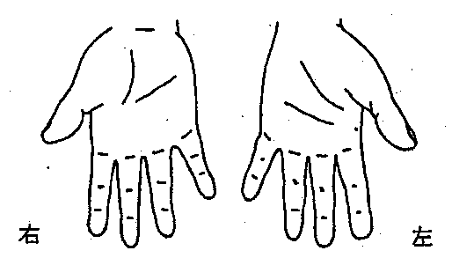
６．その他の所見
参考図示（関係のない部分は記入不要）
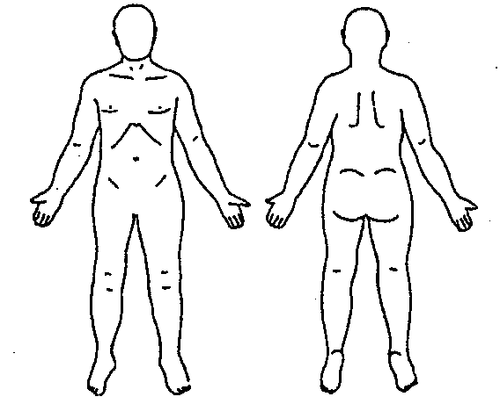
× 変形 切離断 感覚障害 運動障害 | （切断の場合は、切断部を明確に記入すること）
  右 |  | 左
   | 上肢長 cm
   | 下肢長 cm
   | 上腕周径 cm
   | 前腕周径 cm
   | 大腿周径 cm
   | 下腿周径 cm
   | 握力 kg
◎ 動作・活動
自立－○ 半介助－△ 全介助又は不能－×、（ ）の中のものを使う時は該当するものを○で囲むこと。
９と10の場合は、30秒以内にできる－○、１分以内にできる－△、それ以外－×とし、
13の場合は、5秒以内にできる－○、10秒以内にできる－△、それ以外－×とする。
（注）補装具等の使用欄は、自助具、つえ、補装具及び手すりなどを要した場合となる。よって、（ ）の中のものを使った時は、補装具使用となる。補装具等を使用している場合は、使用しない場合と使用した場合の両方を記入すること。
日常生活動作 | 補装具等 |  | 日常生活動作 | 補装具等
日常生活動作 | 使 用  しない | 使用 | 日常生活動作 | 使 用  しない | 使用
1 つまむ  〔新聞紙が引き抜けない程度〕 | 右 | 右 | 14洋式便器に座る
1 つまむ  〔新聞紙が引き抜けない程度〕 | 左 | 左 | 15排せつの後始末をする
2 握る  〔丸めた週刊誌が引き抜けない程度〕 | 右 | 右 | 16寝返りをする
2 握る  〔丸めた週刊誌が引き抜けない程度〕 | 左 | 左 | 17いすに腰掛けている  （背もたれ、支え）
3 コップで水を飲む | 右 | 右 | 正座  で座る  (背もたれ、支え)  18 横座り  あぐら  脚投げ出し | 分 | 分
3 コップで水を飲む | 左 | 左 | 正座  で座る  (背もたれ、支え)  18 横座り  あぐら  脚投げ出し | 分 | 分
4 はしで食事をする  (スプーン、自助具） | 右 | 右 | 正座  で座る  (背もたれ、支え)  18 横座り  あぐら  脚投げ出し | 分 | 分
4 はしで食事をする  (スプーン、自助具） | 左 | 左 | 19片足で立つ | 右 秒 | 右 秒
5 顔を洗いタオルでふく |  |  | 19片足で立つ | 左 秒 | 左 秒
6 ブラッシで歯を磨く（自助具） | 右 | 右 | 20立ち上がる （手すり、壁、つえ、  松葉づえ、義肢、装具） | 右 | 右
6 ブラッシで歯を磨く（自助具） | 左 | 左 | 20立ち上がる （手すり、壁、つえ、  松葉づえ、義肢、装具） | 左 | 左
7 タオルを絞る〔水をきれる程度〕 |  |  | 21家の中の移動（壁、つえ、松葉づえ、義肢、装具、車いす（自走））
8 背中を洗う |  |  | 21家の中の移動（壁、つえ、松葉づえ、義肢、装具、車いす（自走））
9 かぶりシャツを着て脱ぐ |  |  | 22二階までの階段を上って降りる。（手すり、つえ、松葉づえ） | 昇 | 昇
10ワイシャツを着てボタンをとめる |  |  | 22二階までの階段を上って降りる。（手すり、つえ、松葉づえ） | 降 | 降
11靴下を履く〔どのような姿勢でもよい〕 |  |  | 23屋外での移動  （つえ、松葉づえ、車いす(自走)）
12ズボンをはいて脱ぐ〔 〃 〕 |  |  | 24公共の乗物を利用する  〔タクシーを除く〕
13とじひもを結ぶ 両手 |  |  | 24公共の乗物を利用する  〔タクシーを除く〕
◎ 歩行能力及び起立位の状況(該当するものを○で囲み、実測値を記入する。)
(1) 歩行能力(補装具なしで):正常に可能・( ㎞・ｍ)以上歩行不能・不能
(2) 起立位保持(補装具なしで):正常に可能・( 時間・分・秒)以上困難・不能

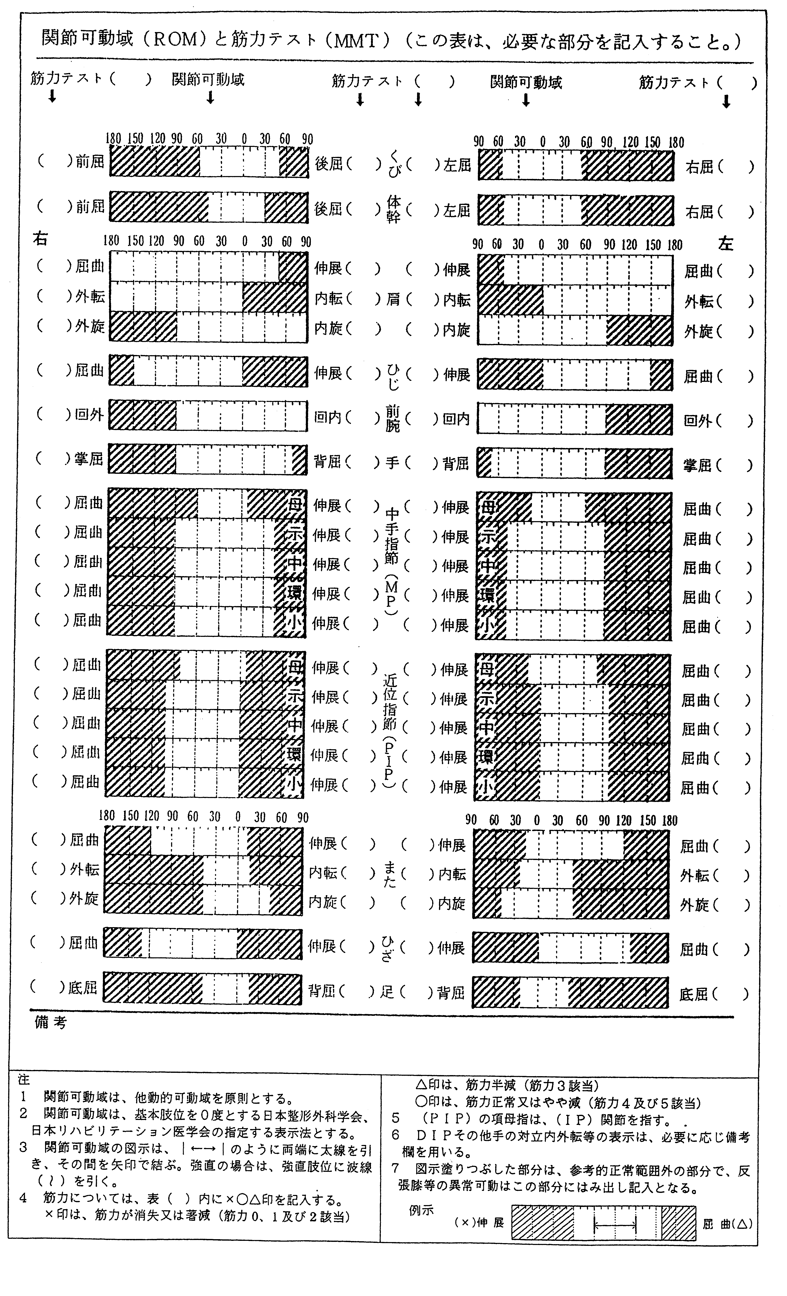

診断書の作成について（留意事項）
１ 障害名
ここにいう障害名とは、あることにより生じた結果としての四肢体幹の障害を指すもので、機能欠損の状態、あるいは目的動作能力の障害について記載する。即ち、ディスファンクション又はインペアメントの状態をその障害部位とともに明記することで、例を挙げると、①上肢機能障害(右手関節強直、左肩関節機能全廃)、②下肢機能障害(左下肢短縮、右膝関節著障)、③体幹運動機能障害(下半身麻痺)、④脳原性運動機能障害(上下肢不随意運動)等の書き方が標準的である。

2 原因となった疾病・外傷名
病名がわかっているものについてはできるだけ明確に記入することが望ましい。即ち、前項の障害をきたした原因の病名（足部骨腫瘍、脊椎損傷、脳性麻痺、脳血管障害等）を記載することである。例えば、右手関節強直の原因として「慢性関節リウマチ」と記入し、体幹運動機能障害であれば「強直性脊髄炎」であるとか「脊椎側弯症」と記載する。さらに、疾病外傷の直接原因については、右端に列挙してある字句の中で該当するものを○印で囲み、該当するものがない場合にはその他の欄に直接記載する。例えば、脊髄性小児麻痺であれば疾病に○印を、脊髄腫瘍の場合にはさらにその他に○印をした上で、( )内に肺癌転移と記入する。なお、その他の事故を意昧するものは、自殺企画、原因不明の頭部外傷、猟銃暴発等外傷の原因に該当する字句のない場合を指すものであり、( )内記載のものとは区別する。

3 疾病・外傷発生年月日
傷病発生年月日の記載については、初診日でもよく、不明確な場合は推定年月を記載する。

4 参考となる経過・現症
初発症状から症状固定に至るまでの治療の内容を簡略に記載し、機能回復訓練の終了日をもって疾病の固定とする。ただし、切断のごとく欠損部位によって判定の下されるものについては、再手術が見込まれない段階に至った時点で診断してよい。現症については、別様の所見欄の記載された内容を摘記する。

5 総合所見
傷病の経過及び現症の結果としての障害の状態、特に目的動作能力の障害を記載する。
例:上肢運動能力、移動能力、座位、起立位等
なお、成長期の障害、進行性病変に基づく障害、手術等により障害程度に変化の予測される揚合は、将来再認定の時期等を記載する。

6 その他参考となる合併症状
複合障害の等級について総合認定する場含に必要となるので、他の障害(当該診断書に記載事項のないもの)についての概略を記載することが望ましい。

7 身体障害者福祉法第15条第3項の意見
該当すると思われる障害程度等級を参考として記載する。
また、上肢、下肢、体幹の個別等級の「項目」欄には、それぞれの等級表の項目欄の番号を記入する。
・なお、障害等級は知事が当該意見を参考とし、現症欄等の記載内容によって決定する。

8 肢体不自由の状況及び所見
(1) 痙性麻痺については、筋力テストを課すのは必要最小限にすること。
(2) 障害認定に当たっては、目的動作能力に併せ関節可動域、能カテストの所見を重視しているので、その双方についての診断に遺漏のないよう記載すること。
(3) 関節可動域の表示並びに測定方法は、日本整形外科学会身体障害委員会及び日本リハビリテーション医学会評価基準委員会において示された「関節可動域表示並びに測定法」により行うものとする。
(4) 筋カテストは徒手による筋力検査によって行うものであるが、評価は次の内容で区分する。
・自分の体部分の重さに抗し得ないが、それを排するような体位では自動可能な場合(著減)、又はいかなる体位でも関節の自動が不能な場合（消失）･････････････････････････････････････････････････････････････････････････････････････････････X
・検者の加える抵抗には抗し得ないが、自分の体部分の重さに抗して自動可能な場合(半減)････････････････････････････････△
・検者の手で加える十分な抵抗を排して自動可能な場合(正常)、又は検者の手を置いた程度の抵抗を排して自動可能な場合(やや減)････････････････････････････････････････････････････････････････････････････････････････････････････････････○

9 障害程度の認定について
(1) 肢体不自由の障害程度は、上肢不自由、下肢不自由、体幹不自由及ぴ脳原性運動機能障害（上肢機能・移動機能）の別に認定する。
この場合、上肢、下肢、体幹の各障害については、それらが重複するときは、身体障害認定基準の障害が重複する場合の取扱いにより上位等級に認定することが可能であるが、脳原性運動機能障害（上肢機能・移動機能）については、肢体不自由の中で独立した障害区分であるので、上肢又は下肢の同一側に対する他の肢体不自由の区分(上肢・下肢・体幹)との重複認定はあり得ないものである。
(2) 上肢不自由は、機能障害及び欠損障害の2つに大別され、それぞれの障害程度に応じ等級が定められている。
機能障害については、一上肢全体の障害、三大関節の障害及び手指の障害の身体障害認定基準が示されているので、診断書の内容を基準によく照らし、的確に認定する。
欠損障害については、欠損部位に対する等級の位置付けが身体障害者障害程度等級表に明示されているので、それに基づき認定する。
(3) 下肢不自由は、機能障害、欠損障害及び短縮障害に区分される。
機能障害については、一下肢全体の障害、三大関節の障害及び足指の障害の身体障害認定基準に照らし、診断書の記載内容を確認しつつ認定する。
欠損障害及び短縮障害については、診断書における計測値を身体障害者障害程度等級表上の項目に照らし認定する。
(4) 体幹不自由は、高度の体幹麻痺をきたす症状に起因する運動機能障害の区分として設けられているものであって、その原因疾患の主なものは脊髄性小児麻痺、強直性脊椎炎、脊髄損傷等である。
体幹不自由は四肢にも障害の及ぶものが多いので、特に下肢不自由との重複認定を行う際には、身体障害認定基準にも示されているとおり、制限事項に十分に留意する必要がある。

